1. Đề thi Toán lớp 3 học kì 1 Cánh Diều
Phần 1. Trắc nghiệm
Câu 1. 55 ºC được đọc là:
A. Năm mươi độ xê
B. Năm mươi năm độ xê
C. Năm lăm độ xê
D. Năm mươi lăm độ xê
Câu 2. Cho hình vẽ:
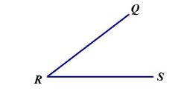
Góc trong hình là:
A. Góc không vuông đỉnh Q, cạnh QR, RS.
B. Góc không vuông đỉnh R, cạnh RQ, RS
C. Góc vuông đỉnh R, cạnh RQ, RS
D. Góc không vuông đỉnh S, cạnh SR, RQ.
Câu 3. Một miếng bìa hình vuông có cạnh dài 30 cm. Hỏi chu vi của miếng bìa đó là bao nhiêu đề - xi – mét?
A. 6 cm
B. 120 cm
C. 60 dm
D. 12 dm
Câu 4. Bố năm nay 40 tuổi, tuổi của bố gấp 5 lần tuổi của con. Hỏi sau 5 năm nữa, con bao nhiêu tuổi?
A. 10 tuổi
B. 12 tuổi
C. 13 tuổi
D. 14 tuổi
Câu 5. Đàn gà nhà Hòa có 48 con. Mẹ đã bán 1/8 số con gà. Hỏi đàn gà nhà Hòa còn lại bao nhiêu con?
A. 40 con
B. 42 con
C. 6 con
D. 41 con
Câu 6. Con lợn cân nặng 50 kg, con ngỗng nặng 5 kg. Con lợn cân nặng gấp con ngỗng số lần là:
A. 5 lần
B. 10 lần
C. 45 lần
D. 55 lần
Câu 7. Độ dài đoạn thẳng AB là
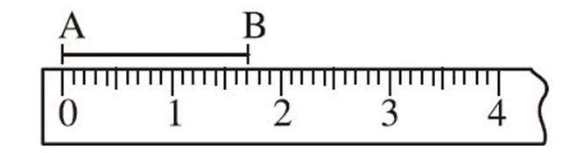
A. 17 mm
B. 20 mm
C. 15 mm
D. 18 mm
Phần 2. Tự luận
Câu 8. Đặt tính rồi tính:
a) 217 × 6
b, 854 : 7
Câu 9: Tính giá trị biểu thức:
a) 157 × 3 – 78
b) (222 + 180) : 6
Câu 10. Quan sát hình và trả lời câu hỏi.
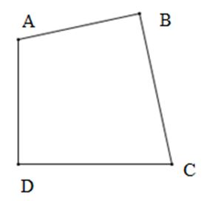
Trong hình tứ giác ABCD có mấy góc vuông và mấy góc không vuông?
.........................................................................................................
a) Viết tên đỉnh các góc vuông?
.........................................................................................................
b) Viết tên đỉnh các góc không vuông?
.........................................................................................................
Câu 11. Điền vào chỗ trống
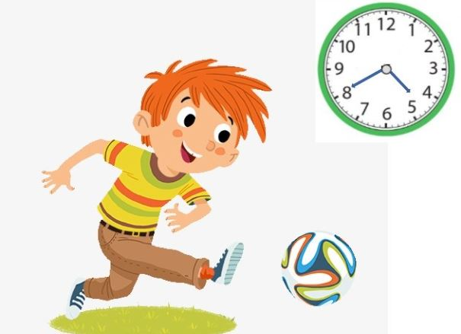
Minh đá bóng lúc …….giờ …….phút chiều?
Câu 12. Bác Nghiêm thu hoạch được 72 trái sầu riêng. Bác chia đều số trái sầu riêng đó vào 6 rổ. Hỏi mỗi rổ có bao nhiêu trái sầu riêng?
……………………………………………………………………………………………
……………………………………………………………………………………………
……………………………………………………………………………………………
……………………………………………………………………………………………
Câu 13: Tìm số có 2 chữ số đều là số lẻ. Biết hiệu 2 chữ số là 6 và thương của chúng là 3.
……………………………………………………………………………………………
……………………………………………………………………………………………
……………………………………………………………………………………………
……………………………………………………………………………………………

2. Đáp án đề thi Toán học kì 1 lớp 3
I. Trắc nghiệm
Câu 1 | Câu 2 | Câu 3 | Câu 4 | Câu 5 | Câu 6 | Câu 7
D | B | D | C | C | B | A
II. Tự luận
Câu 8. Đặt tính rồi tính:
a) 217 × 6 = 1302
b, 854 : 7 = 122
Câu 9: Tính giá trị biểu thức:
a) 157 × 3 – 78
= 471 - 78
= 393
b) (222 + 180) : 6
= 402 : 6
= 67
Câu 10.
Trong hình tứ giác ABCD có 1 góc vuông và 3 góc không vuông.
a) Đỉnh góc vuông là đỉnh: D.
b) Đỉnh các góc không vuông là đỉnh: A, B, C.
Câu 11.
Minh đá bóng lúc 16 giờ 40 phút hay 4 giờ 40 phút chiều.
Câu 12. Mỗi rổ có số trái sầu riêng là:
72 : 6 = 12 trái
Đáp số 12 trái
Câu 13:
Phân tích 3 thành thương của hai chữ số:
3 = 9 : 3 = 6 : 2 = 3 : 1
Xét hiệu hai chữ số:
9 – 3 = 6
6 – 2 = 4
3 – 1 = 1
Theo đề bài, hiệu hai chữ số là 6 và hai chữ số đều là số lẻ nên ta chọn số bé là 3 và số lớn là 9.
Vậy số cần tìm là 39 hoặc 93.

3. Đề thi học kì 1 lớp 3 Môn khác
- 62 đề thi Toán lớp 3 học kì 1 năm 2022 - 2023 Tải nhiều
- 17 đề ôn thi học kì 1 lớp 3 môn Tiếng Anh năm 2022 - 2023
- 25 đề thi học kì 1 môn Tiếng Việt lớp 3 năm 2022-2023
- Bộ đề thi học kì 1 môn Tin học lớp 3 Tải nhiều
- Bộ đề thi học kì 1 môn Đạo Đức lớp 3 Tải nhiều
- Bộ đề thi học kì 1 môn Tự nhiên và xã hội lớp 3 Tải nhiều
Ngoài các đề thi trên, các em hãy cùng tham khảo thêm: Đề kiểm tra cuối tuần Toán 3, Đề kiểm tra cuối tuần Tiếng Việt 3, Bài tập cuối tuần lớp 3, Giải Cùng em học Toán lớp 3 hay Toán lớp 3 Nâng cao.

